Об исполнении бюджета
Лельчицкого района за 2025 год

На территории Лельчицкого района за 2025 года мобилизовано 41 977 893,04 руб. налогов, сборов и пошлин, из которых 6 504 567,70 руб. или 15,5 % общей суммы поступлений поступили в республиканский бюджет, в областной бюджет – 6 084 098,20 руб. или 14,5 %, в районный бюджет – 28 496 158,66 руб. или 67,9 %, в сельские бюджеты – 893 068,48 руб. или 2,1 %.
Фактические поступления собственных доходов Лельчицкого района в январе–декабре 2025 года увеличились по сравнению с январем-декабрем 2024 года на 4 027 316,79 руб. или на 15,9 % (2024 год – 25 361 910,35 руб.) и составили 29 389 227,14 руб.
Годовой уточненный плана доходов выполнен на 100,2 %, первоначально утвержденный план на 108,1 %.
Собственная доходная часть бюджета района на 89,9 % сформирована за счет налоговых доходов и на 10,1 % за счет неналоговых платежей.
В разрезе доходных источников уточненные плановые показатели консолидированного бюджета района исполнены по всем позициям.
За 2025 год собственная доходная база бюджета района на 82,1 % сформирована за счет поступлений основных доходных источников: подоходного налога (52,3 %), налога на добавленную стоимость (21,6 %), налогов на собственность (8,2 %).
Главным источником по-прежнему является подоходный налог с физических лиц, который за указанный период обеспечил более половины (52,3 %) поступлений собственных доходов и 13,3 % от всех поступлений. Поступления подоходного налога с физических лиц по сравнению с прошлым годом увеличились на 2 742 979,71 руб., или на 21,7 %, и составили 15 371 390,47 руб.
Вторым по значимости источником выступает налог на добавленную стоимость, на долю которого приходится 21,6 % собственных доходов. В нынешнем периоде сохраняется положительная динамика поступления данного налога. За отчетный период поступило 6 344 141,24 руб. налога на добавленную стоимость (100,6 % годового плана), что на 737 502,89 руб., или на 13,2 % больше, чем за аналогичный период прошлого года.
Налоги на собственность за 2025 год пополнили бюджет района на 2 408 213,46 руб., удельный вес которых в общем объеме собственных доходов бюджета составил 8,2 %. По отношению к
соответствующему периоду 2024 года поступления налогов снизилось на 84 376,05 руб.
За счет увеличения ставок земельного налога и налога на недвижимость в бюджет района поступило 925 812,82 руб. или 3,2 % от объема собственных доходов.
Высокую динамику в 2025 году демонстрируют неналоговые доходы.
Поступило всего неналоговых доходов 2 963 969,13 руб.
По сравнению с 2024 годом рост обеспечен на 470 552,96 руб., или на 18,9 %.
Данный рост обеспечен, в основном, за счет поступлений процентов за пользование денежными средствами бюджетов (+27 293,26 руб.), компенсаций расходов государства (+308 450,41 руб.), добровольных взносов (перечислений) (+95 386,86 руб.).
В районе продолжает улучшаться ситуация по развитию рекламного рынка и, соответственно, поступление платы в соответствии с договором на размещение средств наружной рекламы. В январе–декабре 2025 года за счет данного платежа бюджет района пополнился на 34 332,43 руб., что на 14 028,22 руб. выше поступлений января-декабря 2024 года. Основная причина – это увеличение количества плательщиков (в августе месяце заключены договора с 7 новыми плательщиками).
Негативное влияние на исполнение доходной части бюджета оказывает недоимка по платежам в бюджет. По состоянию на 1 января 2026 г. задолженность во все уровни бюджетов составила 1 067 889,72 руб. и увеличилась по сравнению с началом 2025 года на 65 116,24 руб. (задолженность на 01.01.2025 – 1 002 773,48 руб.).
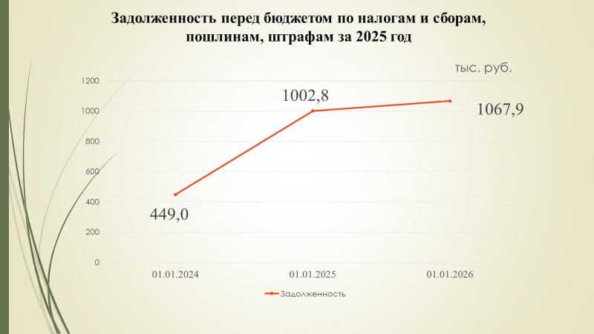
Вызывает озабоченность задолженность в бюджет по предприятиям агропромышленного комплекса, которая составляет 96,2 % всей задолженности, в том числе:
ОАО «Лельчицкий агросервис» в сумме 634,1 тыс. руб. (НДС – 357,8 тыс. руб., земельный налог – 60,6 тыс. руб., налог на недвижимость – 42,8 тыс. руб., единый налог для производителей сельскохозяйственной продукции 72,9 тыс. руб., доходы от перечисления части прибыли унитарных предприятий, государственных объединений – 22,0 тыс. руб.) и увеличилась к задолженности на 01.01.2025 на 111,2 тыс. руб.;
ОАО «Звезда Полесья»» в сумме 171,1 тыс. руб. (НДС – 137,8 тыс. руб., единый налог для производителей сельскохозяйственной продукции 18,3 тыс. руб., доходы от перечисления части прибыли унитарных предприятий, государственных объединений – 15,0 тыс. руб.) и увеличилась к задолженности на 01.01.2025 на 75,1 тыс. руб.;
ОАО «Путь Ильича» в сумме 93,4 тыс. руб. (НДС – 58,2 тыс. руб., единый налог для производителей сельскохозяйственной продукции 22,6 тыс. руб., доходы от перечисления части прибыли унитарных предприятий, государственных объединений – 12,1 тыс. руб.) и увеличилась к задолженности на 01.01.2025 на 93,4 тыс. руб.;
КСУП «Ударный» в сумме 129,0 тыс. руб. (НДС – 40,6 тыс. руб., единый налог для производителей сельскохозяйственной продукции 4,2 тыс. руб., доходы от перечисления части прибыли унитарных предприятий, государственных объединений – 62,3 тыс. руб.) и уменьшилась к задолженности на 01.01.2025 на 66,6 тыс. руб.
В формировании доходной части бюджета района значительную долю составляют безвозмездные поступления, которые позволяют обеспечить сбалансированность бюджета.
Безвозмездные поступления из вышестоящих бюджетов составляют 86 465 120,65 руб. или 74,6 % всех доходов бюджета района (годовой план 86 795 498,75 руб.).
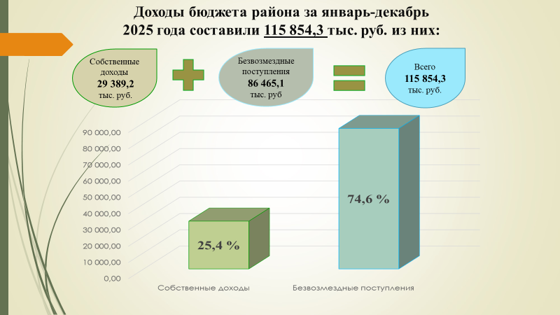
Всего поступило доходов в бюджет района за 2025 год 115 854 347,79 руб. при плане 116 121 936,80 руб.

Расходы консолидированного бюджета района произведены в пределах поступивших в бюджет доходов, средств областного бюджета, источников финансирования и составили 116 377 064,69 руб. или 99,5 % годового плана.
В течении года принимались необходимые меры финансового регулирования, в результате которых обеспечена своевременная и в полном объеме выплата заработной платы и отпускных работникам бюджетной сферы, адресной социальной помощи и других трансфертов населению.
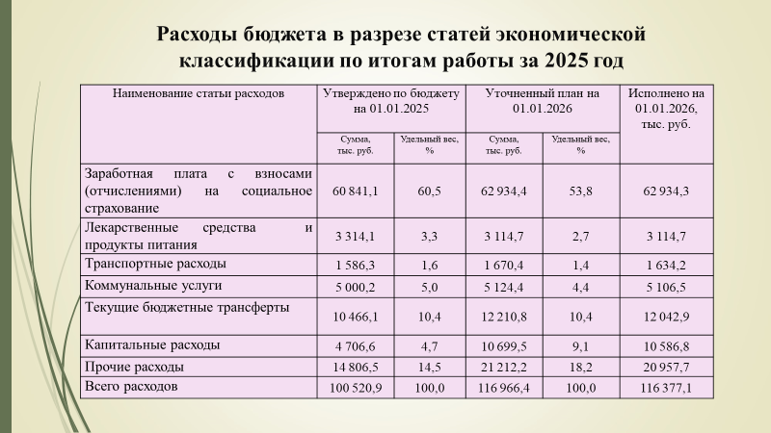
Традиционно бюджет сохранил социальную направленность.
Расходы на социальную сферу составили 78 219 137,75 руб. или 67,2 % от общей суммы расходов.
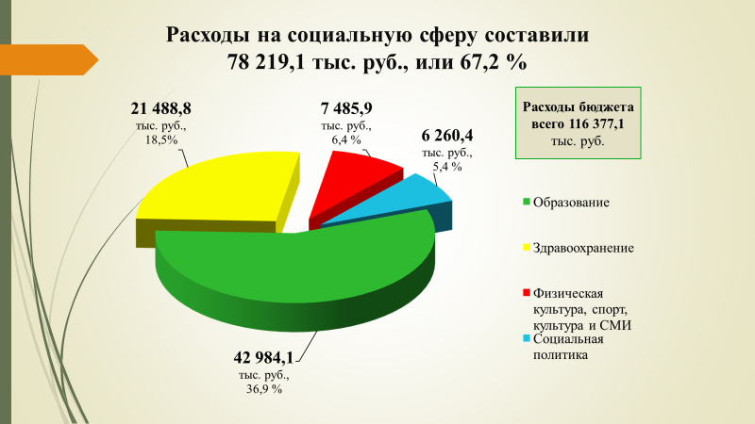
Наибольший удельный вес в отчетном периоде занимают расходы на содержание отрасли «Образование» 36,9 % и отрасли «Здравоохранение» 18,5 %.
Следует отметить, что рост расходов в 2025 году связан с подготовкой и проведением областного праздника тружеников села «Дожинки-2025» в г.п.Лельчицы. Средства областного бюджета направлены на благоустройство г.п.Лельчицы, модернизацию административных зданий, реконструкцию наружного освещения, возведение спортивно-развлекательной площадки и др.
По учреждениям социальной сферы по итогам работы за 2025 год поступление доходов от внебюджетной деятельности составило 1 191 622,27 руб. или 100,3 % от годового плана.
7,2 % расходов бюджета приходится на отрасли национальной экономике или 8 431 921,80 руб., в том числе на финансирование сельского хозяйства, рыбохозяйственной деятельности направлено 7 619 399,79 руб. или 90,4 % всех расходов национальной экономики.

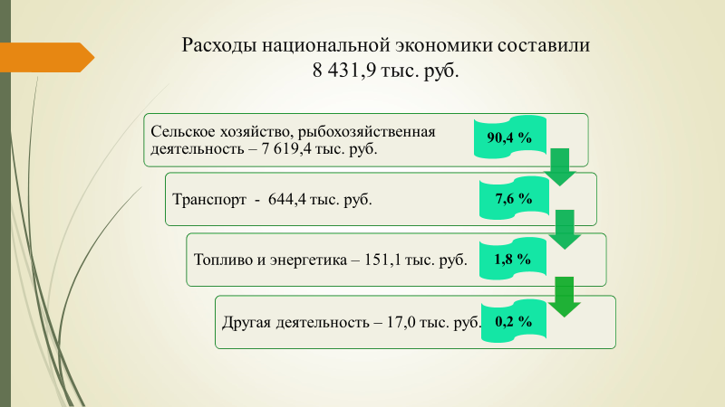
Финансирование отрасли «Сельское хозяйство, рыбохозяйственная деятельность» осуществляется путем реализации мероприятий по выполнению Государственной программы развития аграрного бизнеса в Республике Беларусь на 2021–2025 годы (заказчик – управление сельского хозяйства и продовольствия райисполкома), а также выполняя комплекс мероприятий Государственной программы по преодолению последствий катастрофы на Чернобыльской АЭС на 2021–2025 годы (заказчик – райисполком).
Освоение выделенных бюджетных средств по вышеуказанным программам составляет 99,9 % годового плана.
На финансирование отрасли «Жилищно-коммунальные услуги и жилищное строительство» в бюджете района предусмотрены ассигнования в сумме 15 708 138,16 руб., что составляет 13,4 % объема расходов бюджета района. Исполнено по итогам года 15 348 563,07 руб. или 97,7 % годового объема.
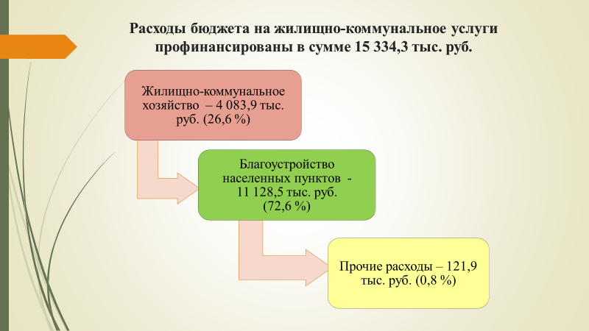
В структуре отраслевых расходов жилищно-коммунальное хозяйство занимает 26,6 % (4 083 934,86 руб.), благоустройство населенных пунктов 72,5 % (11 128 509,23 руб.), другие вопросы в области жилищно-коммунальных услуг 0,8 % (121 853,48 руб.), жилищное строительство 0,1 % (14 265,50 руб.).
В отчетном периоде субсидировалась одна жилищно-коммунальная услуга -теплоснабжение.
Затраты организации жилищно-коммунального хозяйства (далее - КПУП «Лельком») по планово-расчетным ценам по содержанию жилищного фонда и оказанию жилищно-коммунальных услуг населению за 2025 г. составили 3 636 325,01 руб. и возмещены на 99,9 %, из них в разрезе источников:
возмещение затрат за счет выручки от населения 1 542 033,18 руб. или 42,4 %, перекрестного субсидирования 9 911,03 руб. или 0,3 %, доходов от аренды 6 848,10 руб. или 0,2 %, за счет бюджетных средств 2 074 463,17 руб. или 57,0 %.
Расходы на капитальный ремонт и текущий ремонт составили жилищного фонда при плане 1 869 085,05 руб. составили 1 833 308,82 руб. или 98,1 %.
Расходы на текущий ремонт кровель жилых домов, которые переданы из республиканского бюджета в виде субвенций исполнены на 112 700,00 руб. или 100,0 % (годовой план 112 700,00 руб.).
Расходы бюджета на благоустройство населенных пунктов профинансированы в сумме 11 128 509,23 руб., что составляет 97,2 % от уточненных годовых назначений (11 452 260,92 руб.).
В составе расходов на благоустройство запланированы средства на ремонт улично-дорожной сети населенных пунктов в сумме 4 692 298,37 руб. и профинансированы в сумме 4 652 594,22 руб. или 99,2 % годового плана.
Расходы на поддержание и восстановление санитарного и технического состояния придомовых территорий многоквартирных жилых домов профинансированы в сумме 658 644,31 руб., что составляет 100,0 % от плановых назначений.
Расходы по наружному освещению населенных пунктов профинансированы в сумме 513 909,66 руб., что составляет 99,3 % от годовых назначений (517 594,65 руб.).
Расходы по содержанию и обслуживанию мест погребения (кладбищ) профинансированы в сумме 157 454,00 руб. или 100,0 % от годовых назначений (157 454,00 руб.).
Субвенции, передаваемые в текущем году из республиканского бюджета на текущий ремонт улично-дорожной сети, профинансированы в сумме 999 402,11 руб. или 99,9 % годового плана (1 000 000,00 руб.).
Долга органов местного управления и самоуправления по состоянию на 01.01.2026 не имеется. Долг, гарантированный местными исполнительными и распорядительными органами, составляет 10 972,21 руб.

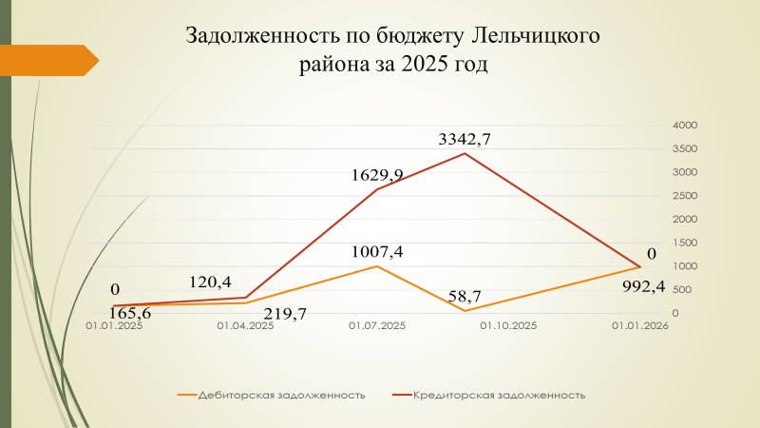
Одним из вопросов, находящихся на постоянном контроле местных финансовых органов, является наличие дебиторской и кредиторской задолженности по бюджету района.

Дебиторская задолженность по бюджету Лельчицкого района по состоянию на 01.01.2026 составила 992 421,24 руб., из них ст. 100200 «Взносы (отчисления) на социальное страхование» 13 922,05 руб., ст. 101005 «Оплата текущего содержания сооружений благоустройства» 3 972,64 руб., ст. 400200 «Капитальное строительство» 974 526,55 руб.
Кредиторской задолженности по бюджету Лельчицкого района по состоянию на 01.01.2026 не имеется.

